- tot ziens
- dag
- tot morgen
- tot vanmiddag
- tot vanavond
- tot straks

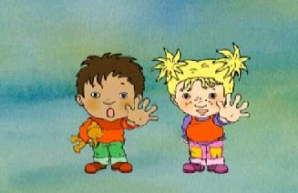

- hallo
- hoi
- goedemorgen
- goedemiddag
- goede avond

groeten bij vertrek
groeten bij aankomst

n

Groeten is iets zeggen of een gebaar maken om iemand gedag te zeggen. Je kunt iemand groeten bij aankomst en bij vertrek.

